一期一会

*９月の行事予定*

|  |  |  |
| --- | --- | --- |
| ９/ １ | 金 | 2学期始業式・避難訓練 |
| ２ | 土 |  |
| ３ | 日 |  |
| ４ | 月 | 給食開始　　　　体育祭練習開始 |
| ５ | 火 | 学年朝会 ２・３・４・５・６・体　B日課 |
| ６ | 水 | 1・2・4・5・6・体　　　　　 B日課 |
| ７ | 木 | １・２・３・４・６・５登校指導・木曜日課  専門委員会　 練習予備日 |
| ８ | 金 | １・２・４・５・６・体　　　　　 B日課 |
| ９ | 土 |  |
| １０ | 日 |  |
| １１ | 月 | 体育祭練習 |
| １２ | 火 | 2・予行・予行・予行・１・体　B日課 |
| １３ | 水 | １・２・３・6・準備・準備　 　B日課 |
| １４ | 木 | 体育祭 |
| １５ | 金 | 体育祭予備日① |
| １６ | 土 |  |
| １７ | 日 |  |
| １８ | 月 | 敬老の日 |
| １９ | 火 | 体育祭予備日② |
| ２０ | 水 | 新人兼県民スポーツ大会予選陸上 |
| ２１ | 木 | 〃　　　予備日　登校指導 |
| ２２ | 金 | 眼科検診 |
| ２３ | 土 | 秋分の日 |
| ２４ | 日 |  |
| ２５ | 月 |  |
| ２６ | 火 | 全校朝会 |
| ２７ | 水 |  |
| ２８ | 木 | 新人兼県民スポーツ大会予選会 |
| ２９ | 金 | 〃 |
| ３０ | 土 | 〃 |

**※HPで閲覧するための認識コード「itigo」**

令和５年　９月　１日

城南中学校　第1学年

学年通信　第 １０ 号

文 責：鈴木　しのぶ

残暑の中、２学期スタート！

　本日９月１日（金）、まだまだ暑さが残る中、２学期がスタートしました。２学期は９月１４日の体育祭をはじめ、新人戦、生徒会選挙、合唱コンクール、宿泊学習と行事が続きます。去年は全てが初めてで、目の前のことをこなすのが精一杯でしたが、今年は先を見て、計画的に準備ができるはずです。特に、クラス全員で取り組む体育祭と合唱コンクール、宿泊学習は、一人一人が集団のために率先して行動し、充実したものにしていきましょう。

また、２学期も引き続き、学年スローガンを実践していきましょう。2学期は特に「相手の目を見て挨拶」と「無言清掃」を意識し、成長していくことを期待しています。

*ソフトボール部県大会優勝*

*関東大会3位・全国大会出場*

　この夏、ソフトボール部が快進撃を見せました。香川県で行われた全国大会は、惜しくも1回戦敗退でしたが、猛暑の中、熱い戦いを繰り広げた選手たちに拍手を送りましょう。

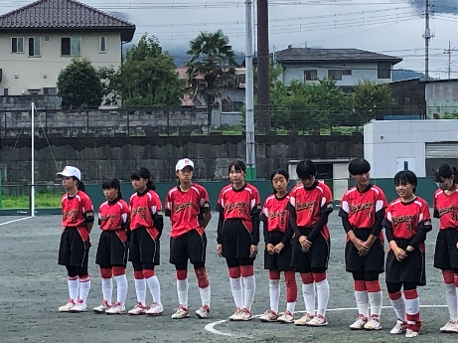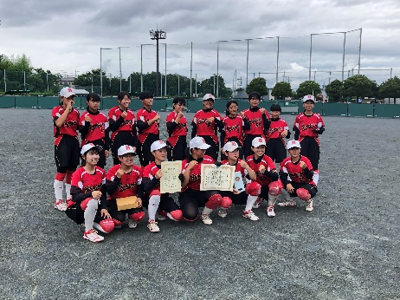

体育祭に向けて

　9月１5日（木）に、体育祭が行われます。城南中の体育祭は縦割りといって、1年から3年までが団を作り、その団で勝敗を競うものです。今年は**1組が赤団**、**2組が青団**です。5日から練習も始まります。暑い中での練習になりますが、先輩の指示をよく聞いて、団の一員として頑張っていきましょう。